出國報告（出國類別：國際會議）

出席WTO貿易便捷化協定
籌備委員會會議報告

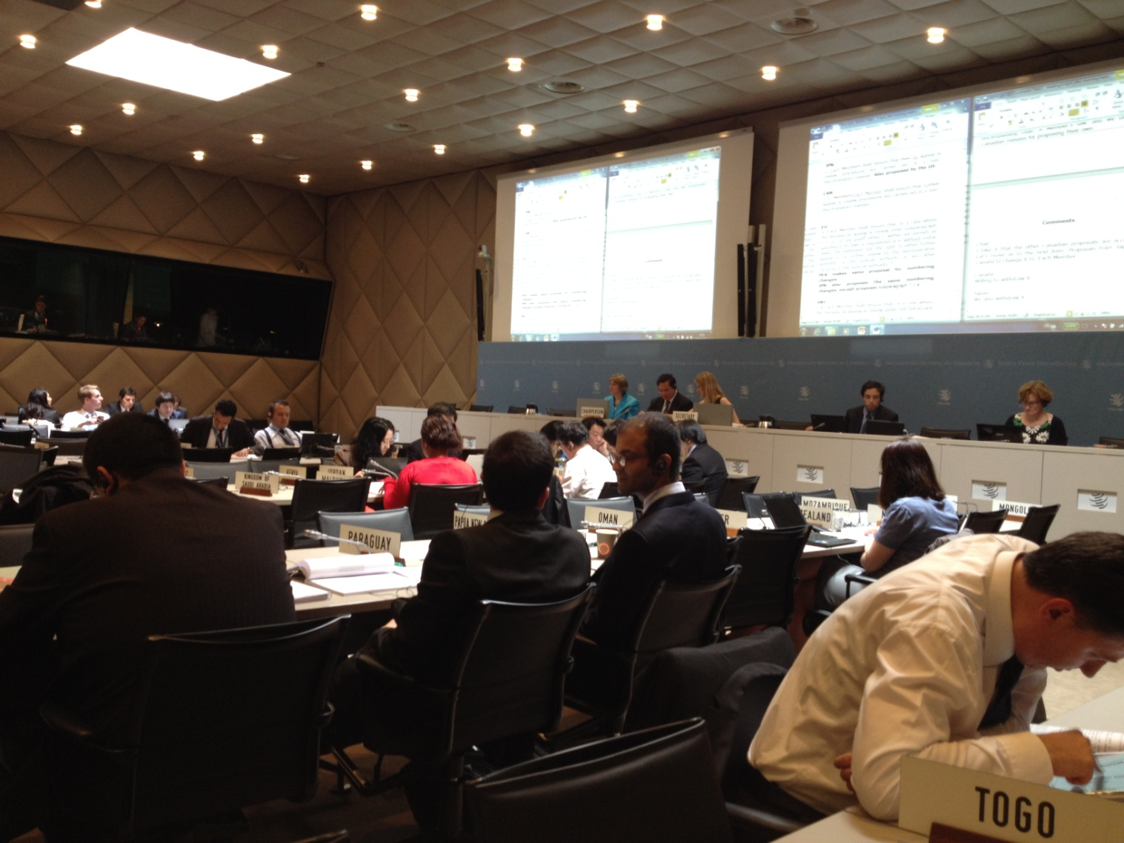

服務機關：經濟部經貿談判代表辦公室
姓名職稱：國際經貿法律諮詢師范劭青
赴派國家：瑞士日內瓦
出國期間：103年4月5日至4月11日
報告日期：103年7月31日
摘要

WTO會員於去(102)年12月第9屆部長會議(MC9) 完成貿易便捷化協定(Trade Facilitation Agreement, TFA)談判，係WTO杜哈發展議程以來首度達成共識之協定。會後WTO成立PCTF，推動以下後續工作：(1) 針對TFA內容，進行法律條文潤飾及檢視(legal review)；(2) 草擬將TFA納入WTO協定架構並產生拘束力之修正議定書(Protocol of Amendment)；(3) 受理各會員所提報就本協定生效後可立即實施之便捷化措施(A類措施)清單。

職於辦公室本(103)年4月7日至9日赴日內瓦，偕同我常駐WTO代表團陳參事長庚、陳法律顧問俊銘，出席WTO貿易便捷化籌備委員會(PCTF)第2次之法律條文檢視會議。

本次會議針對美國等16國於會前向秘書處提供之條文修正意見進行討論，討論方式採共識決，若無共識，則不變更前揭MC9決議之協定文字。本次會議已完成前言至第6條之檢視。

我方積極參與討論，在不改變本協定於MC9決議之談判實質內容及我國執行利益之前提下，於會中共針對15處條文發表意，以增進條文用語之明確性、一致性及通順與否，我方發表之意見多次獲得加拿大、南韓、中國大陸、多明尼加等國發言支持。

PCTF擬於本(4)月28至5月2日接續舉行第3次法律條文檢視會議。本辦公室將續與我常駐WTO代表團及其他WTO會員積極合作並進行討論，以儘速完成本協定後續工作。

目錄
壹 | 前言 .………….…………………………………………………… | 第1頁
貳 | 行程……..……………..…..………………..……………………… | 第2頁
參 | 法律檢視內容……………………………………………………… | 第2頁
肆 | 觀察與建議………………………………………………………… | 第4頁

- 前言
  - WTO貿易便捷化（TF）協定係去（2013）年12月6日第9屆部長會議所達成協議之峇里套案之三大成果之一。部長會議並決議：
- 在總理事會下設立TF協定籌備委員會（Preparatory Committee on Trade Facilitation, PCTF），負責TF協定後續工作。
- 總理事會擬在本（2014）年7月31日前將會員列為A類措施之通知納入TF協定附件、採認前揭修正議定書、在2015年7月31日前開放會員進行國內批准程序（to open the Protocol for acceptance）。
  - 依據前揭部長會議決議，WTO總理事會已於本年1月31日召開貿易便捷化籌備委員會（PCTF）第1次會議，會中會員一致同意通過由菲律賓大使Mr. Esteban Conejos出任PCTF主席；負責推動下列三大工作：(一)針對TF協定進行法律檢視(legal review)；(二)草擬修正議定書（Protocol of Amendment），俾將TF協定納入WTO協定附錄1A清單項下；(三)受理會員國所提報之A類（協定生效後立即實施）措施清單。
  - TF協定為2001年杜哈發展議程（Doha Development Agenda, DDA）第一項達成協議之多邊協定，其法條之檢視及生效程序，皆頗值得我國之參與及觀察；又貿易便捷化有利降低交易成本，進而活絡貿易、促進經濟成長，故我國支持TF協定儘速生效實施。綜前考量，我國積極配合TF協定籌備委員會推動相關工作。
  - 此次TF籌備委員會會議，我方積極參與討論，發言二十多次，並與日本、新加坡、加拿大、印度、美國等會員進行雙邊意見交換，4月9日會議結束時完成前言至第六條之法條檢視。

貳、行程

日期 | 時間 | 會議
4月5-6日  (週六、日) |  | 啟程抵達瑞士日內瓦
4月7日  (週一) | 10:00-13:00 | 出席WTO DG主持之TNC會議
4月7日  (週一) | 15:00-18:00 | 法條檢視會議
4月8日  (週二) | 10:00-18:00 | 法條檢視會議（續）
4月9日  (週三) | 10:00-18:00 | 法條檢視會議（續）
4月10-11日  (週四、五) |  | 搭機返台

參、TF法條檢視會議
- 時間：2014年4月7日至9日
- 討論情形：
- PCTF主席Conejos首先立下會議進行規則(ground rules)：(1) 法條檢視的品質出自於各會員的貢獻，請與會會員踴躍參與討論；(2) 討論方式採共識決；(3) 會員提案若無共識，則不變更前揭MC9決議之協定文字。
- 關於前言(Preamble)文字的修改：
  - 加拿大提案將”reaffirming”一字刪除，因條文前文沒有affirm一詞，惟多會員表示，reaffirm即是會員再次確認指談判之授權(mandate)，故應保留。我方亦表示SPS文字，及杜哈及香港宣言皆用reaffirm一詞。加國後來撤回提案。
  - 印度提案，第三段之”. . .in this area” 不明確，建議增加”in the area of trade facilitation and customs compliance issue”，美歐加反對，加拿大表示補助範圍只涵蓋TF，並未及customs compliance，有牴觸MC9決議。後來馬來西亞有提議將文字改為”in all areas covered by this agreement”，但未達成共識。
- 有關Section 1是否增加標題：
  - 坦薩尼亞於會議中臨時提案，表示鑒於協定之第二篇及第三篇皆有標題，盼第一篇形式亦能一致。美國反對，表示MC9決議之文字中，第一篇並無標題，加上WTO案例有針對標題解釋的爭議，故增加標題為實質的修改，於法條檢視階段不宜。
- 非實質或實質變動之例子：
  - 關於1.1條文中(h)及(i)款之間的分號後是否要加and，大會意見分歧。多數會員，包括香港、加拿大、哥斯大黎加等表示應加and，因MC9決議中(a)至(i)款皆為會員義務，若只有分號無and，語意將不明確。土耳其及ACP等會員則反對，表示加and係實質修改MC9決議之文字。我方則同意前者，並表示加and會避免該款義務範圍之爭端。後來大會同意加and。
  - 印度提案在4.1.4條文中增加：”Each Member shall ensure that, in a case where the decision on appeal or review under subparagraph 1.1 a is not given either i. within set periods as specified in its laws or regulations or ii. Without undue delay in case no set periods are specified, the petitioner has to right to. . .” 我方與巴基斯坦等國皆反對，表示該提案將限縮各會員上訴或複查之權利。印度撤回提案。
- 其他文字檢視之例子：
  - 何時用Each Member ，何時用 Members
  - Legislation 或 Laws and regulation之差異
  - “Importation, exportation, and transit procedure” 中and前加逗號的用意為何
  - Each Member shall make. . .或…shall be made – 主動及被動差異是否有改實質內容
  - And/or 之運用

肆、觀察與建議

有關^{職}出席PCTF第一次法條檢視(legal scrubbing)會議，綜觀本次會議情形，謹陳報以下觀察與建議：
  - 貿易便捷化協定(Trade Facilitation Agreement, TFA)，係WTO杜哈發展議程以來首度達成共識之協定。能參與此協定之條文檢視，目睹WTO各會員國法務人員之專業度及反應能力，對熱忱於國際經貿領域之法律人，是非常難得亦難忘的經驗。
  - 除折服許多會員代表對法條文字之敏感度外，更敬佩其中一位代表之外交風範，同意提案國時不吝於給予credit，反對提案國時更能讓提案國了解實質關切，並舉例說明，態度誠懇，真的不簡單。
  - ^{職}有幸參與過雙邊協定之法條檢視工作 (bilateral legal scrubbing)，但多邊協定之legal scrubbing，此行乃是第一次。多邊之legal scrubbing相較困難許多，除「人多口雜」外，主要因為談判時間冗長，檢視條文之會員代表通常沒有參與談判或談判全程，對實質內容理解有限。另，多邊legal scrubbing場域一國杯葛的機率甚高，開發中會員無理杯葛已開發會員之例子，比比皆是。多邊legal scrubbing，語言也是一種限制。會議以英文進行，scrubbing亦是scrub英文版之協定。雖全場有同步翻譯，但以英語為母語之國家，如美加、紐澳、新加坡等仍佔優勢，但其提案仍常因非英語系國家之反對而無法通過。
  - 法條檢視的過程，各會員代表之信譽(credibility)勝過一切。以台灣的身分，介於已開發國及低度開發國之間，各會員對我國並無特別之刻板印象，在會議上發言其實是很有份量的。建議我國未來出席多邊會議之長官同仁，可多利用此優勢，在國際談判間扮演重要之調停與整合角色。
  - 嗣在主席引導下，本會議完成前言至第6條之文字檢視。PCTF擬於本(4)月28至5月2日接續舉行第3次法律條文檢視會議。本辦公室將續與我常駐WTO代表團及其他WTO會員積極合作並進行討論，以儘速完成本協定後續工作。

